Secretaria Geral

INDICAÇÃO

Indico a Sua Excelência a Senhora Sheila Lemos, Prefeita Municipal, e ao Senhor Diego Gomes Rocha, Secretário de Mobilidade Urbana, o fechamento de um buracos na Av. Brumado, 1129, Esquina com Av. Barreiras (ponto de referência: Fábio Multimarcas).

A Sua Excelência a Senhora Sheila Lemos
A Sua Senhoria o Senhor Diego Gomes Rocha

JUSTIFICATIVA

Senhor Secretário, esta é uma solicitação dos moradores e comerciantes locais, que frequentemente presenciam acidentes graves, principalmente com motociclistas que ao trafegaram pelo local e caem dentro deste, ocasionando prejuizos demasiados.

Plenário Vereadora Carmem Lúcia, 12/04/2021.

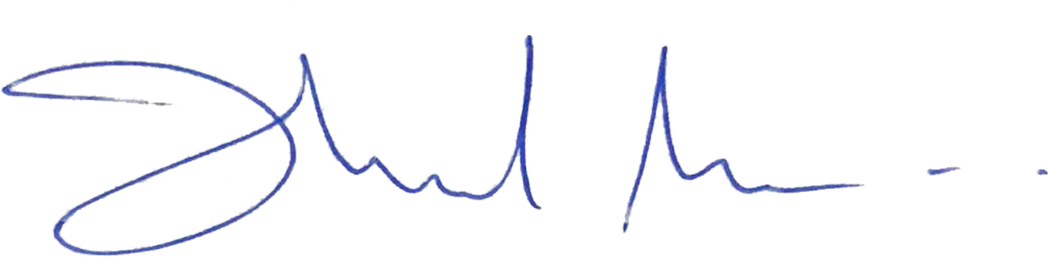

Orlando Filho
Vereador - PRTB

